Лабораторная работа 10

Работа с файлами

Задание 1: Основные операции с файлами

Задание НЕ ПО ВАРИАНТАМ. Все указанные пункты нужно сделать каждому варианту. Файл для варианта будет называться так «ivanov.ii» (где ivanov это фамилия, а ii – это инициалы имени и отчества)

Каждая задача включает:

• Создание, копирование, удаление и изменение файлов.

• Получение информации о файлах (размер, дата создания, дата последнего

изменения).Классы:

1. FileManager – отвечает за создание, удаление, копирование, перемещение файлов.

2. FileInfoProvider – получает информацию о файле (размер, дата создания, дата изменения).Примеры задач:

1. Создать файл, записать в него текст, прочитать и вывести в консоль.

2. Проверить существование файла перед его удалением.

3. Получить информацию о файле (размер, даты).

4. Скопировать файл и убедиться, что копия существует.

5. Переместить файл в новую директорию.

6. Переименовать файл в файл familiya.io

7. Обработать ошибку при удалении несуществующего файла.

8. Сравнить два файла по размеру.

9. Удалить все файлы в папке, соответствующие определенному шаблону. С

расширением ii (см. выше)

10. Вывести список всех файлов в заданной директории.

11. Запретить запись в файл и попытаться записать в него.

12. Проверить доступные права к файлу (чтение, запись, выполнение).

Листинг программы

using System;

public class Program

{

public static void Main()

{

FileManager fileManager = new FileManager();

FileInfoProvider fileInfoProvider = new FileInfoProvider();

string filePath = "shatalin.aa.txt";

string copyPath = "shatalin_copy.aatxt";

string movedPath = "new_directory/shatalin.aa.txt";

string renamedPath = "shatalin.io.txt";

fileManager.CreateFile(filePath, "Привет, мир!");

Console.WriteLine(File.ReadAllText(filePath));

fileInfoProvider.GetFileInfo(filePath);

try

{

var attributes = fileInfoProvider.GetFileAttributes(filePath);

Console.WriteLine($"Атрибуты файла: {attributes}");

}

catch (FileNotFoundException e)

{

Console.WriteLine(e.Message);

}

}

}

Таблица 1.1 – Входные и выходные данные

|  |  |
| --- | --- |
| Входные данные | Выходные данные |
| string filePath = "shatalin.aa.txt";  string copyPath = "shatalin_copy.aatxt";  string movedPath = "new_directory/shatalin.aa.txt";  string renamedPath = "shatalin.io.txt"; | Привет, мир!  Размер: 21 байт  Дата создания: 27.03.2025 10:03:54  Дата последнего изменения: 27.03.2025 10:03:54  Копия существует: True  Файл перемещен: True  Файл переименован: True  Файл удален: False  Один из файлов не существует.  Файлы равны по размеру: False  .\shatalin_copy.aatxt  .\z1.deps.json  .\z1.dll  .\z1.exe  .\z1.pdb  .\z1.runtimeconfig.json  Файл не найден. |

Анализ результатов:

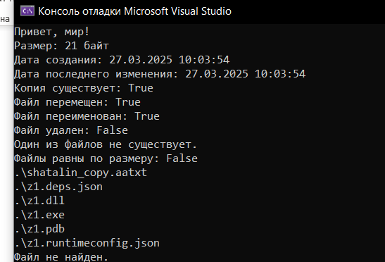

Рисунок 1 – Результат работы программы